**День России в детском саду**

**Цель:** воспитание патриотизма и гражданской ответственности у детей дошкольного возраста.

**Задачи:** воспитание любви и гордости к своему Отечеству, его тысячелетней истории; культурному и духовному наследию. Закрепление знаний о символике Российского государства.

**Место и время проведения**: Площадка перед зданием ул. Агрономическая 64 а, 14.06.2016г. 9-30: 2.3.4.6 гр. 10-30: 7.8.9.10,11 гр. Украшение площадки шарами, флажками.

**Ход развлечения**

**Ведущий**: Здравствуйте дорогие дети, сегодня мы собрались на праздник дня России. Все вы знаете, что мы живем в России. Наша страна очень большая и красивая. В ней проживает 100 наций и народностей.

**Стихи детей.**

1.Я узнал, что у меня

Есть огромная семья

И тропинка, и лесок

В поле каждый колосок

Речка, небо голубое

Это все мое родное

Это Родина моя,

Всех люблю на свете я!

2.На свете много разных стран, но есть одна страна:

От белых льдов до теплых рек раскинулась она!

На свете много разных стран, но есть одна страна

Ее мы Родиной зовем, А Родина - одна!

3.Пусть звенят колокола

Над Россией нашей

Пусть становится она

Год от года краше  
Мы все Родиной зовем

Край, в котором мы живем

Здесь растут мои друзья  
Соня, Коля, Костя, я!  
  
Я люблю свой край родной,

В сердце он всегда со мной,

И березы, и рябины

–Это родины картины!

**Звучит музыка.** Выходит, русская красавица:(ведущий)

Русская красавица: Здравствуйте, дети! Мне хочется показать вам государственные символы России. Как и все страны мира, Россия имеет свой герб, флаг и гимн – это и есть государственные символы.,

Государственный флаг – Наш трехцветный флаг

Белый – облако большое, Синий – небо голубое, Красный – солнышка восход,

Русская красавица: Во все времена цвету придавали особый смысл и значение. Какие цвета у российского флага?

• Белый означает мир, чистоту совести, благородство. Он говорит о том, что наша страна миролюбивая.

• Синий цвет – это вера и верность. Народ любит Россию и верен ей.

• Красный цвет – огонь, отвага, героизм и сила. Люди всегда защищали свою Родин

 Русская красавица: Второй символ нашего государства – это герб. Герб – на нем изображен 2 х главный орел, на фоне красного щита, на груди орла всадник.

Песня:**«Герб России» В. А. Смирнов**

*Герб страны – орел двуглавый гордо крылья распустил,*

*Держит скипетр и державу, он Россию сохранил.*

*На груди орла щит красный, дорог всем: тебе и мне.*

*Скачет юноша прекрасный на серебряном коне.*

*Развевается плащ синий, и копье в руке блестит.*

*Побеждает всадник сильный, злой дракон у ног лежит*

*Подтверждает герб старинный независимость страны.*

*Для народов всей России наши символы важны.*

Русская красавица: Дети, расскажите, где можно встретить изображение герба?

• на печатях, на паспорте, на аттестате.

• на правительственных наградах, официальных документах

• на государственных зданиях

А сейчас мы поговорим **о гимне**. У каждого государства есть свой гимн. Гимн – это торжественная песня.

Ведущий: Дети, а сейчас мы **встанем и послушаем главную песню нашей Родины.**

**Звучит «Государственный гимн» муз. А. Александрова, слова С. Михалкова**

Дети, а вы знаете где вы живете? - в России.

**Музыка. Вход Карлсона**.

**Карлсон:** Здравствуйте, ребятишки! Девчонки и мальчишки!

Как вас много! А что вы здесь делаете?

**Ведущий:** Здравствуй, здравствуй, дорогой Карлсон! Видно летел ты издалека. Ты, наверное, очень устал?

**Карлсон:** Конечно, ещё спрашиваете! Я живу очень далеко, в другой стране, в очень большом городе, на самой высокой крыше!

**Ведущий:** Уважаемый Карлсон, а как же называется страна, в которой ты живешь? Какой главный город твоей страны?

**Карлсон:** А я не знаю как называется страна и город! Зачем мне знать? Я живу на крыше, оттуда все и всех видно. Я летаю везде, где захочу. А разве вы знаете, как называется ваша страна?!

**Ведущий:** Конечно, Карлсон, наши ребята знают и как называется наша страна, и как называется главный город страны! Правда, ребята?

**Карлсон**: Что-то мне не очень верится! Ну-ка ответьте мне в какой стране вы живете?! (ответы детей)

**Русская красавица: Кстати**, дорогой Карлсон, у нашей страны завтра день рождения! Этот праздник называется День независимости России. Он празднуется 12 июня.

**Ведущий:** Ребята, а давайте и мы покажем Карлсону, какие крепкие, сильные, ловкие и удалые дети живут в России!

**Ведущий:** Уважаемый Карлсон, а ты не хочешь с нами посоревноваться, поиграть, свою силу, удаль показать?

**Карлсон:** Конечно хочу. Я ведь мужчина в самом расцвете сил, я все могу, я сильнее всех, быстрее всех, ловчее всех,

**Ведущий:** Подожди, подожди, Карлсон, не хвались заранее. Ребята, я предлагаю для начала проверить себя на быстроту. Выходите и стройтесь в две команды. (по 10 человек).

1 эстафета. «Самый быстрый»

*Наше первое задание* называется «Самый быстрый». Нужно будет по сигналу свистка взять мяч в руки, добежать змейкой до ориентира и вернуться к команде.

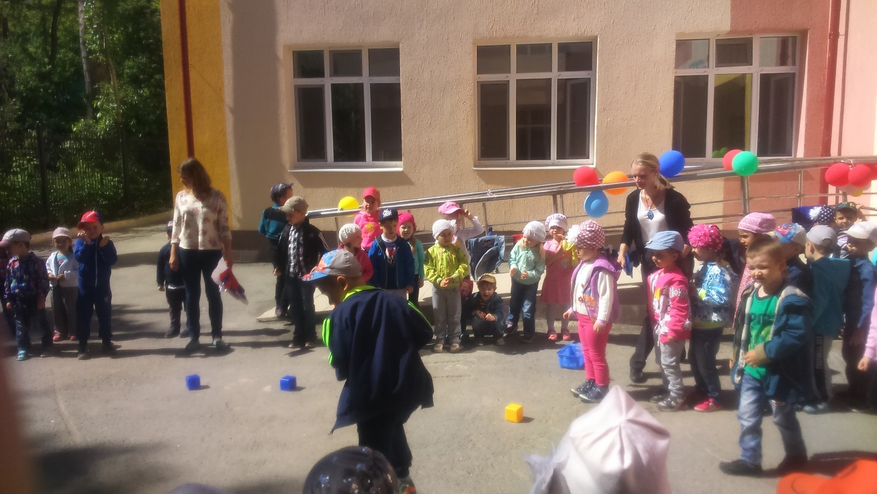

**2 эстафета «Преодолей препятствия».**

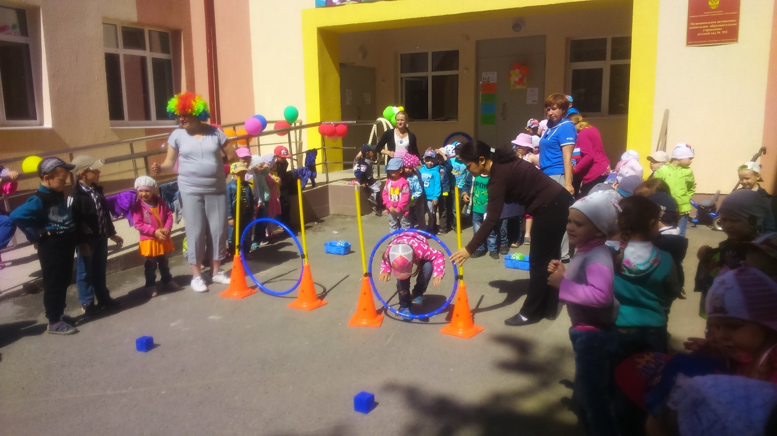

**Ведущий:** Следующее задание - Эстафета «Преодолей препятствия».

Участвуют 2 команды. Нужно по сигналу свистка добежать до обруча, пролезть в него, перепрыгнуть через кубик, добежать до ориентира, вернуться бегом к команде и передать эстафету следующему участнику.

**Карлсон:** Не может быть, чтобы все так легко справлялись с заданием. Вы ребятам даете очень легкие задание. Я вот сейчас придумал такое трудное испытание, с ним ваши дети точно не справятся! Вот так!

**Ведущий:** Ребята, давайте покажем Карлсону, что мы со всеми, даже самыми трудными задачами справимся. Пусть он увидит в нашем детском саду самых быстрых, ловких и умелых детей. Вы согласны? Карлсон, задавай свое задание!

**3 эстафета «Кто быстрее».**

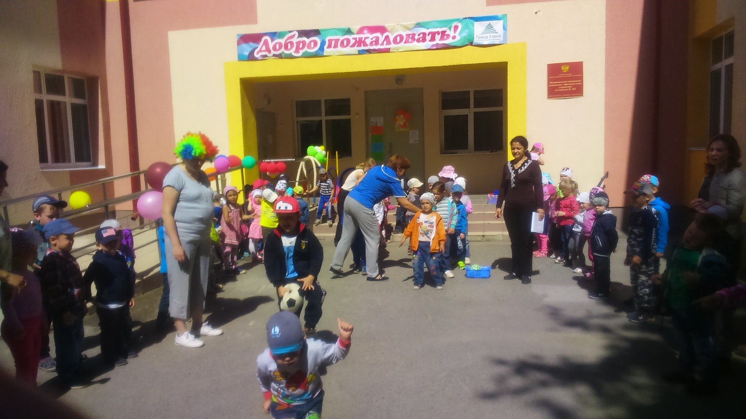

**Карлсон:** Сейчас, сейчас! Мое задание самое трудное, даже я с ним не могу справиться! Нужно будет по сигналу взять мягкий мяч, зажать его между коленями и допрыгать с ним до ориентира, а затем взять мяч в руки, добежать к своей команде и передать эстафету следующему участнику.

Нам нужны будут две команды по 10 человек. Кто готов к испытанию? Выходи!

**Ведущий:** Ну что, Карлсон, убедился! Наши ребята все трудности могут преодолеть, ведь они каждый день делают зарядку, занимаются физкультурой, бегают, прыгают.

**Карлсон:** Бегают, прыгают, скачут они у вас хорошо, а вот как они мячи бросают в цель, а?!

**4 эстафета. «Попади в цель»**

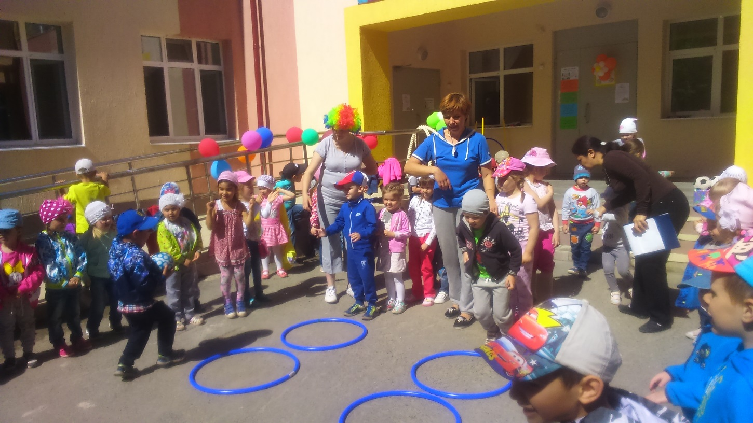

**Ведущий:** Карлсон, а давай проверим ребят, зададим им новую задачу. Ребята, нам нужны две команды по 10 человек. А теперь послушайте внимательно задание. По сигналу первый и последующий участники добегают до обручей, прыгают из обруча в обруч, берут мяч из лотка, возвращаются, передают мяч другому. Тот прыгает из обруча в обруч с мячом и кладет его обратно в корзину возвращаются к команде и передают эстафету следующему участнику.

Приготовились! На старт, внимание, марш. (музыка)

**5 эстафета. «Перетягивание каната».**

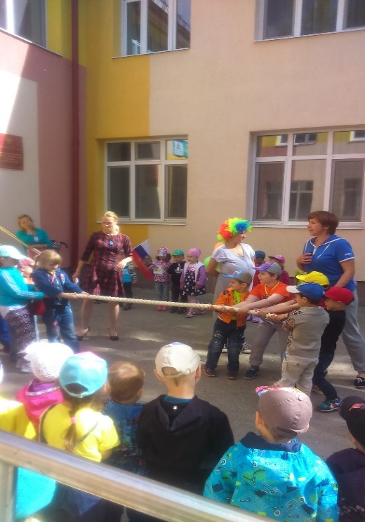

**Карлсон:** Ты посмотри, какие меткие ребятишки сегодня попались! И все они могут, все умеют! А давайте силою будем меряться! Кто кого перетянет. Выходите самые сильные ребята. Я сейчас вас мигом одолею, быстро к себе перетяну. Ну-ка взялись! Приготовились! На старт, внимание, марш. (Перетягивание каната, Карлсон проигрывает) Что-то здесь не так. Вы, наверное, мне своих самых сильных богатырей показали, они, наверное, уже в школу ходят. Так не честно, пусть выйдут ребята помладше, тогда посмотрим, кто сильнее! (Перетягивание каната, Карлсон проигрывает) Да что же это такое. Вы опять мне школьников поставили. Где у вас самые маленькие. Пусть они померяются со мною силами. (Перетягивание каната, Карлсон проигрывает).

**Ведущий:** Карлсон, не расстраивайся ты так сильно! Ты просто почаще к нам прилетай в гости в Россию. У нас в каждом детском саду, в каждой школе дети занимаются физкультурой и поэтому они такие сильные и здоровые! Ты прилетай к нам на занятия, позанимайся с ребятами, тогда и ты станешь сильным, ловким, быстрым!

**Карлсон:** Да! Это какие же должны быть сильными и быстрыми ваши папы и мамы, если маленькие дошколята так хорошо справляются с самыми трудными заданиями! Наверное, в России народ самый спортивный, самый сильный!

**Игра** «Наоборот»

Ну а теперь пришел черед сыграть в игру «Наоборот».

 Скажу я слово высоко – вы отвечайте… низко

 Скажу я слово далеко – вы отвечайте… близко

 Скажу я слово потолок – вы отвечайте… пол

 Скажу я слово потерял – вы скажете… нашел

 Скажу я Лето – вы… зима

 Скажу я можно – вы… нельзя

 Скажу я слово Трус – вы скажете… храбрец

 Теперь Начало я скажу – вы скажете… Конец

**Ведущий**: Дети, попрощаемся с Карлсоном, до свидания! Улетает. Благодарю всех детей и воспитателей за участие в играх, за правильные ответы.

 Наше развлечение было посвящено дню России. Подрастая, ребята будут изучать историю своей страны, будут стремиться, став взрослым, своими делами прославить Родину.

Сценарий спортивного развлечения

« День России» для детей дошкольного возраста

Составила инструктор

по физкультуре:

Комиссарова О.Г.